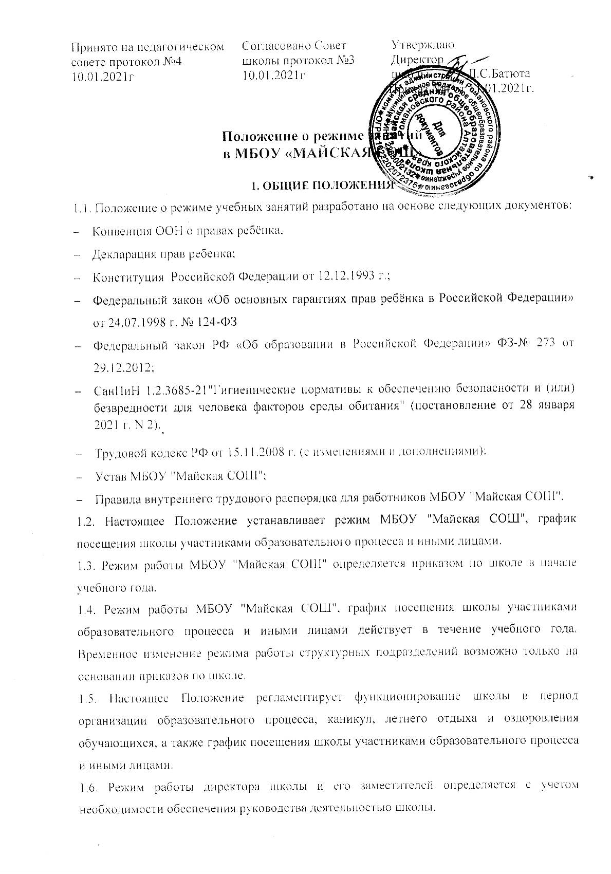

|  |  |  |
| --- | --- | --- |
| Принято на педагогическом совете протокол №4  10.01.2021г | Согласовано Совет школы протокол №3  10.01.2021г | Утверждаю  Директор  школы______Л.С.Батюта  Приказ №4 от 11.01.2021г. |

**Положение о режиме занятий в МБОУ «МАЙСКАЯ СОШ»**

**1. ОБЩИЕ ПОЛОЖЕНИЯ**

1.1. Положение о режиме учебных занятий разработано на основе следующих документов:

* Конвенция ООН о правах ребёнка,
* Декларация прав ребенка;
* Конституция Российской Федерации от 12.12.1993 г.;
* Федеральный закон «Об основных гарантиях прав ребёнка в Российской Федерации» от 24.07.1998 г. № 124-ФЗ
* Федеральный закон РФ «Об образовании в Российской Федерации» ФЗ-№ 273 от 29.12.2012;
* СанПиН 1.2.3685-21"Гигиенические нормативы к обеспечению безопасности и (или) безвредности для человека факторов среды обитания" (постановление от 28 января 2021 г. N 2).
* Трудовой кодекс РФ от 15.11.2008 г. (с изменениями и дополнениями);
* Устав МБОУ "Майская СОШ";
* Правила внутреннего трудового распорядка для работников МБОУ "Майская СОШ".

1.2. Настоящее Положение устанавливает режим МБОУ "Майская СОШ", график посещения школы участниками образовательного процесса и иными лицами.

1.3. Режим работы МБОУ "Майская СОШ" определяется приказом по школе в начале учебного года.

1.4. Режим работы МБОУ "Майская СОШ", график посещения школы участниками образовательного процесса и иными лицами действует в течение учебного года. Временное изменение режима работы структурных подразделений возможно только на основании приказов по школе.

1.5. Настоящее Положение регламентирует функционирование школы в период организации образовательного процесса, каникул, летнего отдыха и оздоровления обучающихся, а также график посещения школы участниками образовательного процесса и иными лицами.

1.6. Режим работы директора школы и его заместителей определяется с учетом необходимости обеспечения руководства деятельностью школы.

**2. ЦЕЛИ И ЗАДАЧИ**

2.1. Упорядочение учебно-воспитательного процесса МБОУ "Майская СОШ" в соответствии с нормативно-правовыми документами.

2.2. Обеспечение конституционных прав обучающихся на образование и здоровьесбережение.

**3. РЕЖИМ РАБОТЫ ШКОЛЫ ВО ВРЕМЯ ОРГАНИЗАЦИИ ОБРАЗОВАТЕЛЬНОГО ПРОЦЕССА**

3.1. Организация образовательного процесса в школе регламентируется учебным планом, годовым календарным графиком, расписанием учебных, факультативных занятий, элективных курсов, кружков и спортивных секций, расписанием звонков.

3.2. Продолжительность учебного года.

Учебный год начинается 1 сентября. Продолжительность учебного года в 1 классе равна 33 недели, во 2 – 11 классах – 34 недели.

3.3. Регламентирование образовательного процесса.

Учебный год на I, II уровне общего образования (начальное общее образование, основное общее образование) подразделяется на 4 учебных четверти, на III уровне (среднее общее образование) – на 2 полугодия.

Продолжительность каникул в течение учебного года составляет не менее 30 календарных дней и регулируется ежегодно Годовым календарным учебным графиком. Для обучающихся 1 класса устанавливаются дополнительные каникулы в феврале месяце (7 календарных дней).

3.4.Регламентирование образовательного процесса на неделю.

Продолжительность учебной рабочей недели:

- только 5-ти дневная рабочая неделя в 1 классе

- 5-ти, 6-ти дневная рабочая неделя может быть во 2-11 кл согласно УП и реализуемого УМК

3.5. Регламентирование образовательного процесса на день.

Учебные занятия организуются в одну смену. Факультативы, элективные курсы, занятия дополнительного образования (кружки, секции), ВД могут быть организованы не ранее 45 минут после последнего урока.

3.5.1. Начало занятий в 9.00.

3.5.2. Продолжительность урока:

- 40 минут – 2-11 классы

3.5.3. Учебные занятия в 1 классе проводятся по 5-дневной учебной неделе. В процессе обучения используется «ступенчатый» режим: в первом полугодии (в сентябре, октябре - по 3 урока в день по 35 минут каждый, в ноябре-декабре – по 4 урока по 35 минут каждый; январь – май – по 4 урока по 40 минут каждый).

3.5.4. Перед началом каждого урока подается звонок. По окончании урока учитель и обучающиеся выходят из кабинета. Классные руководители и учителя во время перемен дежурят по коридору и обеспечивают дисциплину обучающихся, а также несут ответственность за поведение детей на всех переменах.

3.5.5. Дежурство по школе классных коллективов и их классных руководителей определяется графиком дежурств, составленным директором школы в начале учебного года.

3.5.6. Время начала работы каждого учителя – за 15 минут до начала своего первого урока. Дежурство учителей по школе начинается за 20 минут до начала учебных занятий и заканчивается через 20 минут после окончания последнего урока в смене и осуществляется в соответствии с должностной инструкцией дежурного учителя и Правилами трудового распорядка.

3.5.7. Организацию образовательного процесса осуществляют учителя в соответствии с перечнем обязанностей, установленных «Должностной инструкцией».

3.5.8. Учителям категорически запрещается впускать в класс посторонних лиц без предварительного разрешения директора школы, а в случае его отсутствия - дежурного администратора.

3.5.9. Дежурному персоналу категорически запрещается впускать в здание школы посторонних (иных) лиц без предварительного разрешения. К иным лицам относятся: представители общественности, другие лица, не являющиеся участниками образовательного процесса.

Пропуск участников образовательного процесса, иных лиц осуществляется в соответствии с Положением об организации пропускного режима в МБОУ "Майская СОШ"

3.5.10. Педагогам категорически запрещается вести прием родителей во время уроков. Встречи педагогов и родителей обучающихся осуществляются на переменах или вне уроков педагога по предварительной договоренности.

3.5.11. Категорически запрещается отпускать обучающихся с уроков на различные мероприятия (репетиции, соревнования) без разрешения администрации школы.

3.5.12. Категорически запрещается удаление обучающихся из класса, моральное или физическое воздействие на обучающихся.

3.5.13. Категорически запрещается выставление итоговых отметок или их изменение после даты, указанной в приказе об окончании четверти. Перенос аттестации по уважительным причинам может быть разрешен только по заявлению родителей (законных представителей) обучающихся.

3.5.14. Категорически запрещается производить замену уроков по договоренности между учителями без разрешения администрации школы.

3.5.15. Организация воспитательного процесса в школе регламентируется расписанием работы кружков, секций, детских общественных объединений.

3.5.16. Учитель, ведущий последний урок, выводит детей этого класса в гардероб (раздевалку) и присутствует там до ухода из здания всех обучающихся.

3.5.17. Классные руководители в соответствии с графиком дежурства, сопровождают детей в столовую, присутствуют при приеме пищи детьми и обеспечивают порядок.

3.5.18. Проведение экскурсий, походов, выходов с детьми на внеклассные мероприятия за пределы школы разрешается только после издания соответствующего приказа директора школы. Ответственность за жизнь и здоровье детей при проведении подобных мероприятий несет учитель, который назначен приказом директора.

3.5.19. График питания обучающихся, дежурства по школе утверждается директором школы ежегодно.

3.6. Выход на работу учителя, педагога дополнительного образования или любого сотрудника школы после болезни возможен только по предъявлению директору больничного листа.

3.7. Школьное расписание уроков строится с учетом хода дневной и недельной кривой умственной работоспособности обучающихся и согласуется с органом Роспотребнадзора.

3.8. В школе с целью профилактики утомления, нарушения осанки, зрения обучающихся на уроках проводятся физкультурные минутки и гимнастика для глаз.

3.9. Изменение в режиме работы школы определяется приказом директора школы в соответствие с нормативными - правовыми документами в случаях объявления карантина, приостановления образовательного процесса в связи с понижением температуры наружного воздуха.

3.10. Все обучающихся 2-9 классов аттестуются по четвертям, обучающиеся 10-11 классов - по полугодиям. Оценивание уровня знаний, умений и навыков обучающихся и качество преподавания осуществляется в соответствии с Положением об организации текущего контроля, промежуточной аттестации и допуске к государственной итоговой аттестации, графиком внутриучрежденческого контроля.

3.11. Государственная (итоговая) аттестация в 9, 11 классах осуществляется в соответствии с нормативно-правовыми документами Министерства просвещения РФ.

**4. ВЕДЕНИЕ ДОКУМЕНТАЦИИ**

4.1. Педагоги, осуществляющие образовательную деятельность при ведении э/журналов руководствуются Положением о ведении э/журналов, оформлении и хранении классных журналов в бумажном варианте (надомное обучение).

4.2. Внесение изменений в журналы (зачисление и выбытие учеников) производит только классный руководитель по приказу директора школы.

**5. РЕЖИМ РАБОТЫ В ВЫХОДНЫЕ И ПРАЗДНИЧНЫЕ ДНИ**

Работа сотрудников в выходные и праздничные дни осуществляется в соответствии со статьями 111 – 113, 153 Трудового Кодекса Российской Федерации и регламентируется приказом директора.

**6.РЕЖИМ РАБОТЫ ШКОЛЫ В КАНИКУЛЯРНЫЙ ПЕРИОД**

В период осенних, зимних, весенних каникул педагогический и обслуживающий персонал работают согласно утвержденному плану работы, графиками работ с указанием видов деятельности, которую будет выполнять педагог на каникулах. В этот период он может привлекаться к педагогической, методической, организационной работе, связанной с реализацией образовательной программы в пределах установленного ему объема учебной нагрузки (педагогической работы).

**7. ДЕЛОПРОИЗВОДСТВО**

7.1. Режим работы школы регламентируется следующими документами:

Приказы директора школы:

* О режиме работы школы на учебный год
* Об организации питания
* Об организованном окончании четверти, учебного года

Графики дежурств:

* классных коллективов
* педагогов

Должностными обязанностями:

* дежурного учителя